**基金**

<http://www.moneydj.com/funddj/ya/YP051000.djhtm> MoneyDJ 基金新聞 原始頁面 http://www.moneydj.com/funddj/ya/yp051000.djhtm?a=NA&b=2015-4-1&c=NA&d=1

可以從下面篩選日期之後,找到這個網址,可以變動日期

b=2015-4-1 日期

d=1 是頁數變換

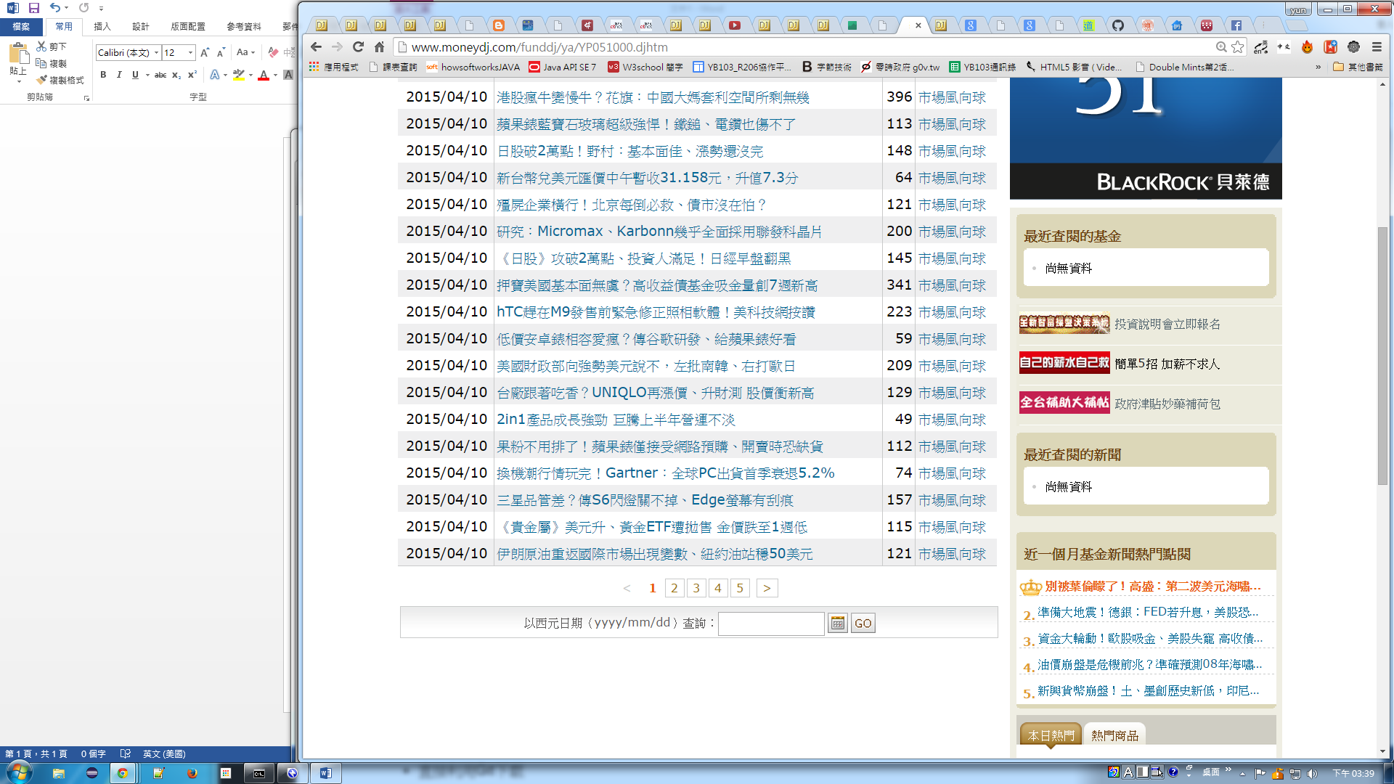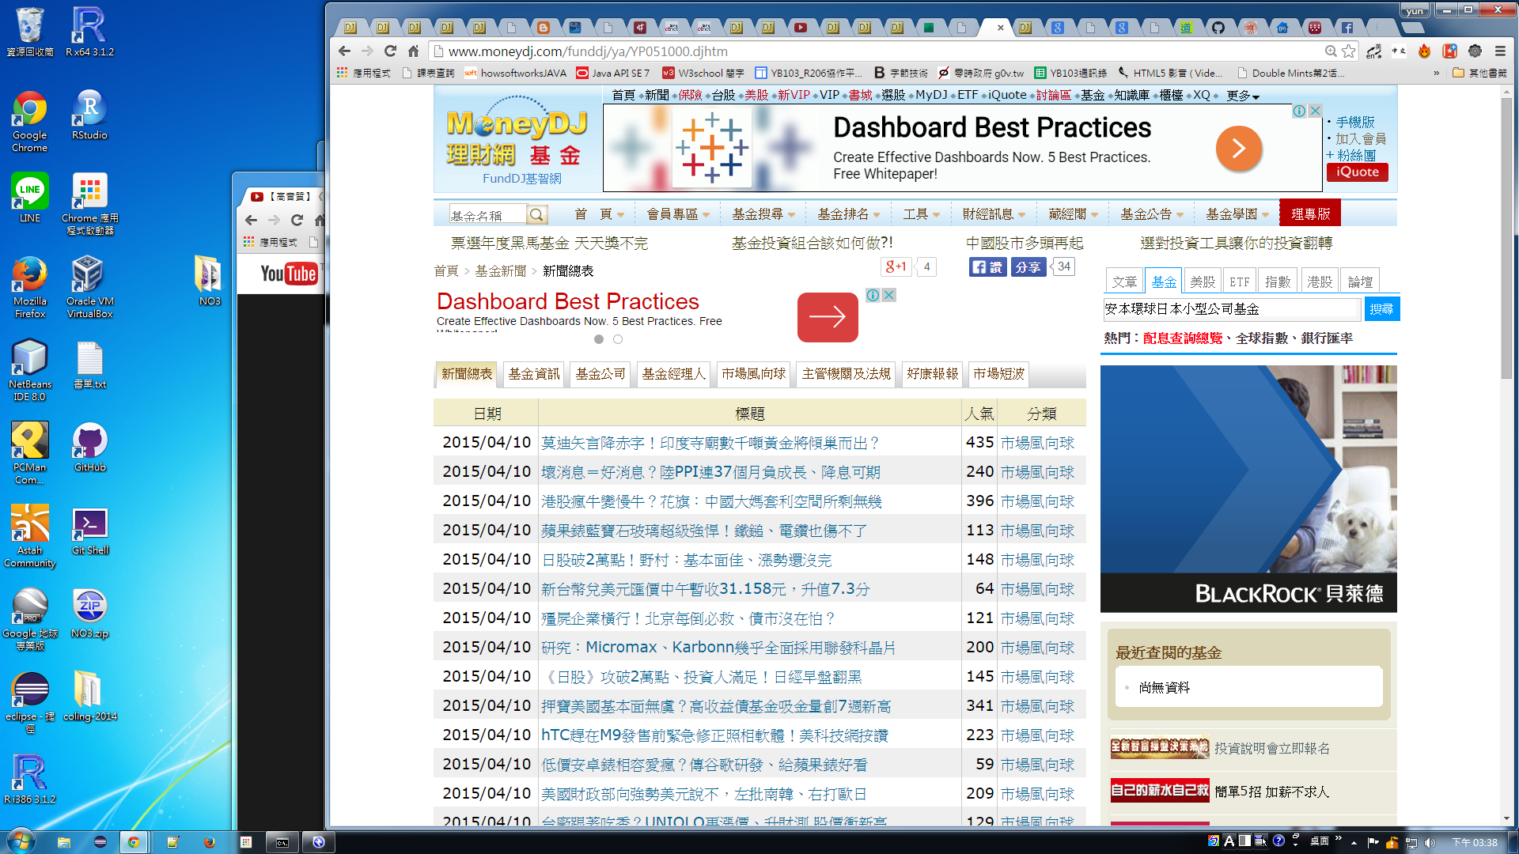

這邊請留下

<標題>、

<人氣>、<分類>

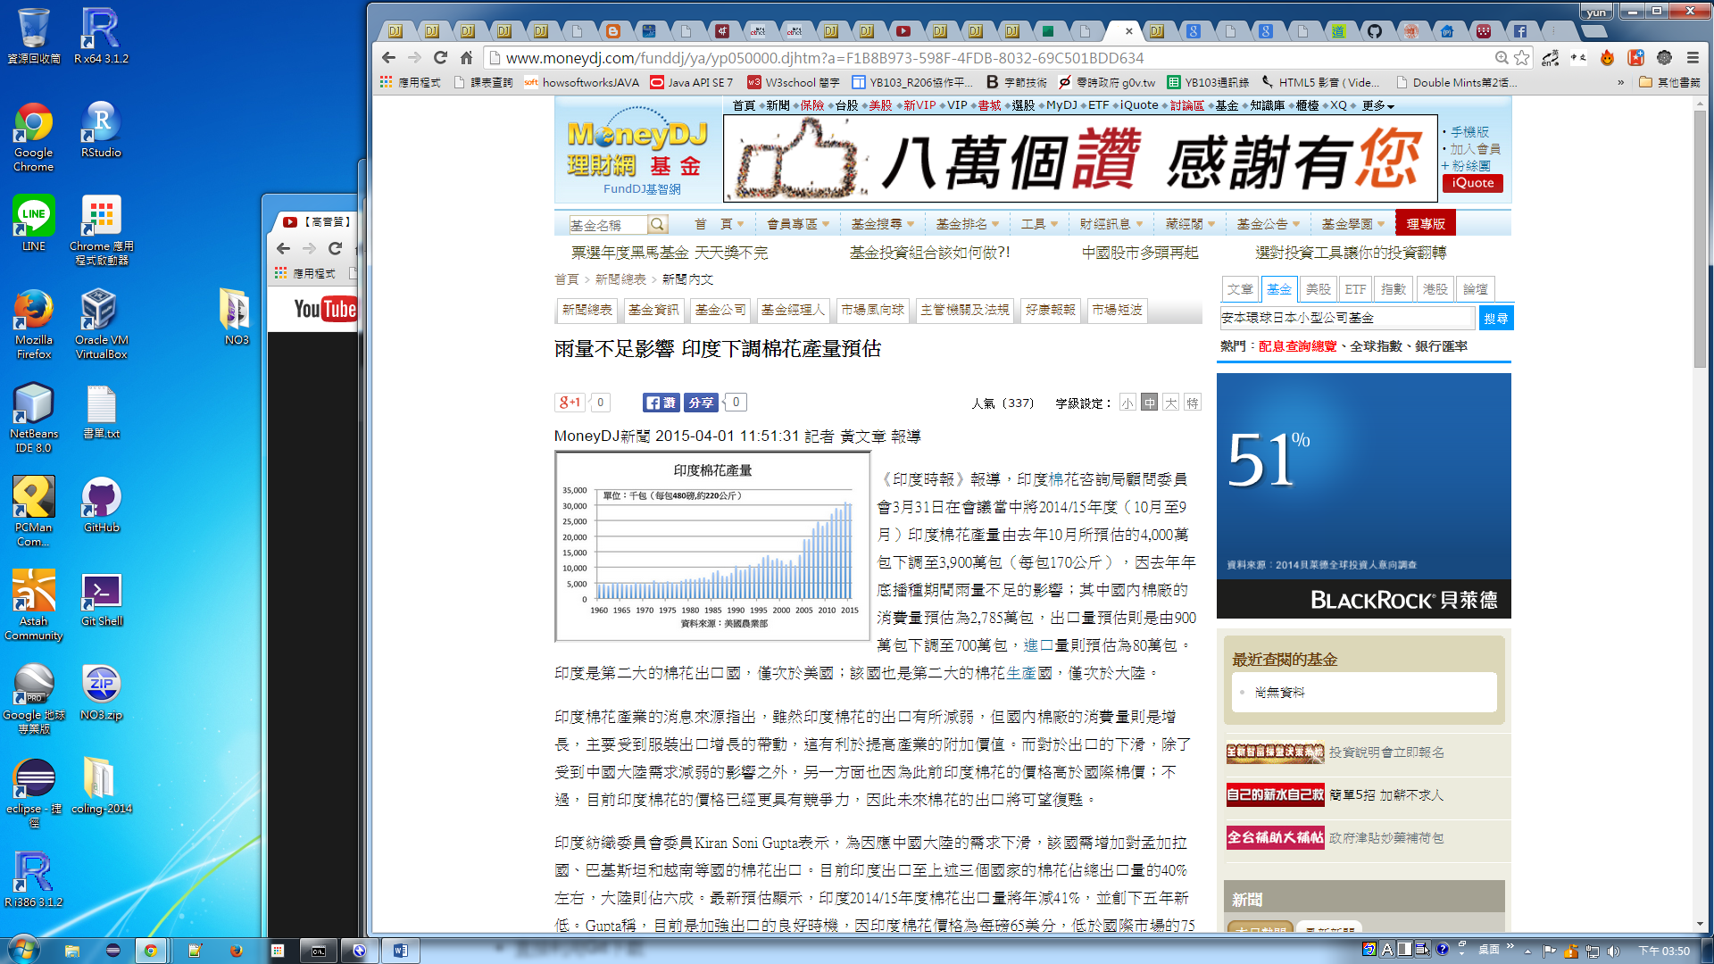

這邊請留下

<日期時間>、

、<出處>、<內文>

http://www.moneydj.com/KMDJ/News/NewsRealList.aspx?index1=15&a=MB010000

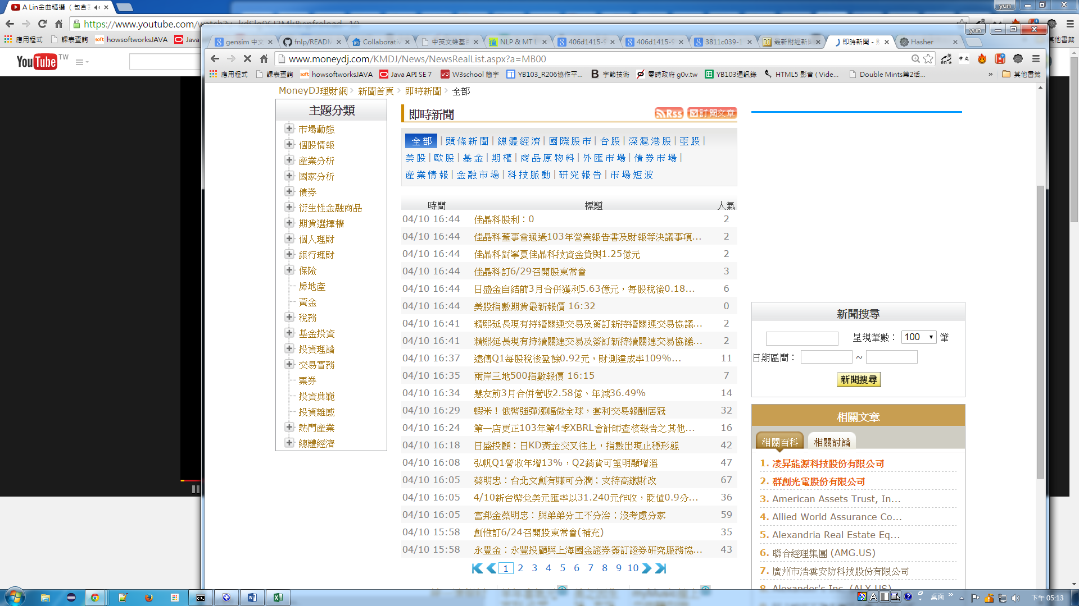

可以抓全部新聞(近30天的)

所以晚一天抓就會少一天新聞

頁數變換處